Article du Monde du 29 janvier 2005 par Hervé Gattegno

Canicule : les indemnisations évaluées à 1,25 milliard d’euros
Alors que 7 000 communes, touchées par la vague de chaleur de 2003, demandent à être reconnues en état de catastrophe naturelle, seules 1 359 le sont aujourd’hui ; les élus assiègent les ministres pour en obtenir davantage
LE BILAN de la canicule de 2003 est loin d’être soldé. Un an et demi après la vague de chaleur qui avait submergé la France, provoquant la mort de 14 000 personnes, le gouvernement doit faire face à un afflux inédit de demandes d’indemnisation des dommages matériels, qu’il devra satisfaire au côté des compagnies d’assurance, en vertu du dispositif légal relatif aux catastrophes naturelles. Selon les prévisions confidentielles de Matignon et du ministère de l’économie, le coût total de ces sinistres est estimé à 1,25 milliard d’euros, dont 675 millions d’euros à la charge de la Caisse centrale de réassurance (CCR), émanation de l’Etat.
Encore ces estimations ne se fondent-elles que sur l’hypothèse d’une reconnaissance de l’état de « catastrophe naturelle » pour 2 500 à 3 000 communes - sur 7 000 demanderesses. Cette reconnaissance est la condition à l’obtention de toute compensation financière pour les personnes dont les biens ont été endommagés : dans tous les départements de la métropole, des maisons et immeubles ont été fissurés, détruits ou rendus inhabitables par les glissements de terrain qu’a causés la sécheresse des sols.
« NOUVEAUX CRITÈRES »
A ce jour, seules 1 359 villes ont été déclarées en état de « catastrophe naturelle » - selon un arrêté interministériel daté du 25 août 2004 et publié au Journal officiel du lendemain. Interpellé, depuis lors, par des dizaines de parlementaires, le premier ministre s’est engagé à ce que cette liste soit élargie. Répondant à une question du député (UMP) de Seine-et-Marne Guy Drut, le 19 janvier à l’Assemblée nationale, le ministre de l’intérieur, Dominique de Villepin, a invoqué « un impératif de justice » pour annoncer l’admission de 830 demandes supplémentaires et promettre, « au total », la satisfaction de « plus de 3 000 communes ».
Ajoutant que « l’analyse par zones ne suffit pas », le ministre a annoncé « un examen des situations individuelles » et précisé que de « nouveaux critères » pour définir l’état de « catastrophe naturelle » seraient définis « d’ici au 15 février ». M. de Villepin invoquait cependant aussi la « contrainte financière » que constitue, pour le gouvernement, la nécessité de « respecter l’équilibre du régime des catastrophes naturelles ».
Instauré par une loi de 1982, ce dispositif répartit la charge de l’indemnisation entre les compagnies d’assurance et la CCR ; financé par un pourcentage des primes versées par les assurés, cet organisme fait appel, pour acquitter le surplus, à la garantie de l’Etat. Aussi le ministère des finances s’efforce-t-il de faire prévaloir un impératif de rigueur. Sans l’exprimer officiellement, les experts de Bercy tablent sur la reconnaissance de 2 600 communes au maximum, sauf à voir « la garantie de l’Etat atteindre des proportions déraisonnables », selon les termes de l’un d’entre eux.
Or la pression des élus ne se relâche pas. Il y a un an, elle avait contraint le gouvernement à assouplir une première fois les critères définissant l’état de « catastrophe naturelle ». Et pour cause : l’examen des dossiers par la commission compétente - elle réunit des délégués issus des directions du Trésor, du budget et de la sécurité civile - avait conclu au rejet de l’intégralité des requêtes, en se basant sur la règle habituelle, qui requiert un déficit des réserves d’eau dans le sol de la zone concernée durant quatre trimestres consécutifs.
Face au tollé suscité parmi les maires et relayé par les députés et les sénateurs, M. Raffarin avait répondu par un argumentaire type, dans lequel il assurait que cette règle serait « adaptée », compte tenu « du caractère exceptionnel des événements climatiques de l’été 2003 », et décrivait le nouveau critère envisagé : « Le sol étant assimilé à un réservoir d’eau, il s’agirait d’apprécier le pourcentage moyen de remplissage du réservoir pendant l’été par rapport à des années normales. »
« 200 000 VICTIMES »
Les inquiétudes n’ont pas été apaisées pour autant. Dans de nombreux départements, des associations de victimes se sont créées pour préparer des recours et faire le siège des élus. « 200 000 victimes qui ont parfois perdu leur maison et à qui personne ne répond, c’est autant de voix pour l’élection présidentielle de 2007 », menace Arnaud Montebourg, député (PS) de Saône-et-Loire, l’un des départements les plus touchés.
Son collègue de Seine-et-Marne Jean-Claude Mignon (UMP) a réuni 117 députés pour signer une proposition de loi visant à considérer comme « catastrophe naturelle » tous les mouvements de terrain consécutifs à une sécheresse, « quelle que soit leur intensité ». La CCR a calculé que, sur cette base, l’indemnisation de la canicule s’élèverait à 3,5 milliards d’euros - et la garantie de l’Etat à 2 milliards d’euros.
Les assureurs se préparent à acquitter une facture considérable. Le gouvernement, lui, songe désormais à une réforme du régime des catastrophes naturelles, dont la fragilité a été mise en évidence par les inondations et tempêtes multiples, en 2003 et en 2004. Le ministre de l’économie, Hervé Gaymard, a demandé aux grandes compagnies de réfléchir avec lui aux moyens de « garantir la pérennité » d’un système au bord de la rupture. Dans l’intervalle, le règlement des dommages de l’été 2003 aura une première conséquence pour les assurés :
l’augmentation à venir de leurs primes.
Hervé Gattegno
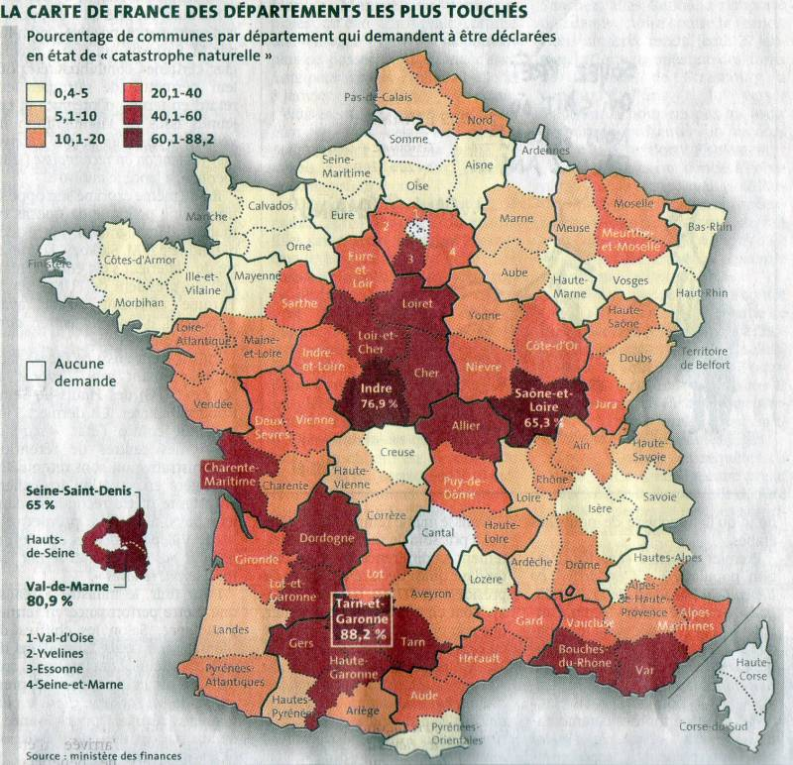

Modifier cet article (65) Recalculer cette page *

